МИНОБРНАУКИ РОССИИ

Федеральное государственное бюджетное образовательное учреждение высшего образования

НИЖЕГОРОДСКИЙ ГОСУДАРСТВЕННЫЙ ТЕХНИЧЕСКИЙ
УНИВЕРСИТЕТ им. Р.Е.АЛЕКСЕЕВА

Институт радиоэлектроники и информационных технологий
Кафедра информатики и систем управления

__________________________________________________________________
(наименование темы проекта или работы)

ПОЯСНИТЕЛЬНАЯ ЗАПИСКА
к лабораторной работе
по дисциплине
Информатика и компьютерные технологии
(наименование дисциплины)

РУКОВОДИТЕЛЬ:
________________ ______Савкин А.Е.__ _
(подпись) (фамилия, и.,о.)

СТУДЕНТ:
________________ ______Рябиков Д.А___
(подпись) (фамилия, и.,о.)

______________________
(шифр группы)

Работа защищена «___» ____________
С оценкой ________________________
Задание к выполнению лабораторной работы № 1
Реализация пошаговых блок-схем алгоритмов
Вариант 15
Задание на лабораторную работу:
Подсчитать число латинских букв в данном тексте.
Цель работы:
Научиться строить блок-схемы алгоритмов, выполнить задание по варианту.
Ход работы:
Блок-схема алгоритма:
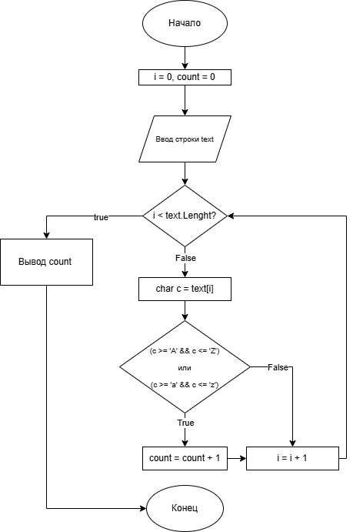

Алгоритм:
1) Вводим строку text
2) Обнуляем счётчики count (количество латинских букв), i (индекс символа)
3) Если счётчик i не равен длине строки text.Length (номер текущего символа меньше длины строки)
a. ДА:
- Берём текущий символ c = text[i]
- Если текущий символ c является латинской буквой
i. ДА: увеличиваем count на 1, увеличиваем i на 1, возвращаемся в оператор условного выбора (пункт 3)
ii. НЕТ: увеличиваем i на 1, возвращаемся в оператор условного выбора (пункт 3)
b. НЕТ: Когда счётчик i и длина строки text.Length сравняются, значит мы дошли до конца строки, выходим из цикла
4) Выводим строку с результатом count (количество латинских букв) и выходим из программы
Вывод:
Научились строить блок-схемы алгоритмов, выполнили задание по варианту.

